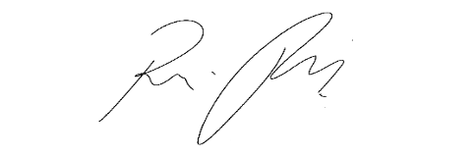
INDICAÇÃO nº 1083/2021

Súmula: Solicita providências do Executivo junto a Secretaria de Governo Sr. Wagner José Fernandes que acatem o pedido dos Motoristas e Monitores dos Transportes Escolares do município, em buscar uma concessão de benefícios em decorrência da pandemia em caráter emergencial.

INDICO à Mesa, na forma regimental vigente, que seja oficiado ao Executivo, Excelentíssimo Prefeito Igor Soares, junto a Secretaria de Governo para que ambos busquem uma concessão de benefícios em decorrência da pandemia em caráter emergencial para os Motoristas e Monitores dos Transportes Escolares do município.

JUSTIFICATIVA

Senhor Presidente,
Senhores Vereadores,
Senhoras Vereadoras.

Peço que verifiquem a possiblidade de se ter uma concessão de benefícios aos transportadores escolares do nosso município em decorrência da pandemia, conforme os itens a seguir:
- Que todos os motoristas (tios) e monitores tenham o direito a cesta básica, sem restrições;
- Vacinação para todos.

Com base nos relatos dos representantes da categoria, onde sabemos que por conta da pandemia estão sem trabalhar e sem receber dos pais dos alunos a única fonte de renda deles, os mesmos estão passando por necessidades e a disponibilidade de uma cesta básica para eles minimizará um pouco o impacto financeiro e emocional que estão vivenciando.
Outro aspecto importante a ser discutido pelos senhores seria a disponibilidade também das vacinas para a categoria, uma vez que, estão lutando para a imunização dos educadores e eles por estarem na linha de frente com os alunos precisam da proteção que a vacina irá proporcionar (escolas abertas com 35% dos seus alunos). Dando maior segurança a todos e aos familiares.
Certo de poder contar mais uma vez com a habitual atenção. Peço que acatem este pedido.

Sala das Sessões Bemvindo Moreira Nery, 05 de março de 2021.
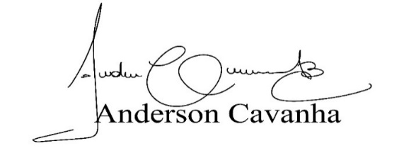
(Bruxão Cavanha – PL)
Vereador

